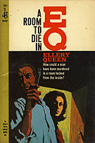

Ellery Queen

A room to die in

Pocket books (USA), 1965

first printing

Обложка первого издания книги

